

**QUALIDADE DE SOFTWARE**

Nome completo : RYAN MORAES DOS SANTOS DULKO

Análise de Qualidade

Cidade: São Paulo/SP

Ano: 2023

# RESUMO

Análise do produto Fone De Ouvido Lenovo GM2 Pro Gamer Music Bluetooth 5.3, vou falar das suas características depois de eu mesmo usar ele por um tempo para uma melhor análise.

SUMÁRIO

# 

***1.*** ***RESUMO 2***

***2.*** ***SUMÁRIO 3***

***3.*** ***INTRODUÇÃO 4***

***4.*** ***O PROJETO 5***

**4.1** **Detalhes do produto ou serviço 5**

**4.2** **Tabela de Análise 5**

**4.3** **Relatório 6**

**4.4** **Evidências 7**

**4.5** **Onde encontrar 8**

***5.*** ***CONCLUSÃO 8***

***6.*** ***REFERÊNCIAS BIBLIOGRÁFICAS 8***

# INTRODUÇÃO

Aqui vamos ver a análise sobre o produto escolhido que foi o Fone De Ouvido Lenovo GM2 Pro Gamer Music Bluetooth 5.3. Vou falar sobre seu design, durabilidade, usabilidade, matéria prima, performance e as expectativas de qualidade sobre o mesmo.

# O PROJETO

## Detalhes do produto ou serviço

| **Nome do produto ou serviço:** | **Fone De Ouvido Lenovo GM2 Pro Gamer Music Bluetooth 5.3.** |
| --- | --- |
| **Fabricante:** | **Lenovo.** |
| **Tempo de uso:** | **6 meses.** |
| **Outros detalhes relevantes sobre o produto:** |  |

## Tabela de Análise

| **Característica** | **Sua percepção** | **Referência da evidência [caso tenha]** |
| --- | --- | --- |
| **Usabilidade:** | Perfeito para o dia a dia tanto quanto ele é para jogos, ele vem com dois modos : um com baixa latência para jogos e o outro com o som de maior qualidade para as músicas. |  |
| **Matéria prima:** | Plástico. |  |
| **Performance:** | Performance incrível não deixa a desejar tanto na qualidade do áudio quanto no acabamento, consigo usá-lo por até 3 dias sem recarregar graças a bateria da caixinha. |  |
| **Design:** | Tem duas cores: Preta e Branco, ambos modelos lindos simples e robustos com leds azuis na caixinha e nos fones. |  |
| **Durabilidade:** | Perfeito para o dia a dia tanto quanto ele é para jogos, ele vem com dois modos : um com baixa latência para jogos e o outro com o som de maior qualidade para as músicas, bateria que dura por 3 dias com a caixinha carregada, boa resistência a quedas acidentais. |  |

## Relatório

Depois de utilizar o fone por aproximadamente 6 meses nao tenho do que reclamar dele, utilizo todos os dias para ir ao trabalho e quando estou na academia e sua bateria não chega a zero até o fim do dia então eu só os coloco na caixinha para carregar com sua bateria integrada para que eu possa usar ele no outro dia de novo, comprei um para uma amiga depois de utilizar ele por um tempo e ela também o adorou.

## Evidências Print:

Imagem 1: imagem de ilustração para venda

Foto:

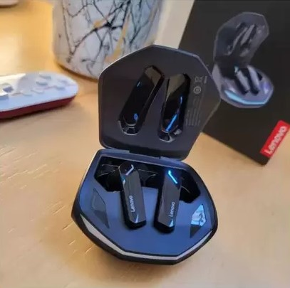

Imagem 2: Foto do fone

## Onde encontrar

Em aplicativos de venda online, eu comprei pelo AliExpress, segue o link : <https://pt.aliexpress.com/item/1005004643966631.html>

# CONCLUSÃO

Gostei desse jeito de fazer uma análise mais crítica sobre algo e enviar para alguém, mesmo não sabendo montar direto às tabelas nas regras ABNTpor não ter prática a tutora me mostrou um bom exemplo e me ajudou a concluir a tarefa.

# REFERÊNCIAS BIBLIOGRÁFICAS

Regras ABNT